Р а з д е л 2

СИСТЕМЫ ПЕРЕДАЧИ ПО ВОЗДУШНЫМ ЛИНИЯМ

2.1. Системы передачи В-3-3, В-З-Зс.

НАЗНАЧЕНИЕ

Система В-3-3 предназначена для использования на цепях из цветных металлов и стальных воздушных цепях, на внутризоновых (внутриобластных) сетях; В-З-Зс — для использования на стальных воздушных цепях, а также кабельных линиях местных сетей сельской связи.

Примечание. Трехканальная система передачи производства ПНР по своим электрическим и конструктивным данным аналогична аппаратуре В-3-3 отечественного производства.
ТИП ЛИНИИ
Цепи из цветных металлов и стальные воздушные цепи с проводами диаметром 3—4 мм, а также одночетверочные кабели КСПП.

СИСТЕМА СВЯЗИ
Двухполосная, двухпроводная, однокабельная – при использовании кабеля для В-3-3с.

ЭЛЕКТРИЧЕСКИЕ ХАРАКТЕРИСТИКИ

Количество организуемых каналов ТЧ:
В-3-3с…………………………………………….3
В-3-3..…………………………………………….3 и канал ДПС

Линейный спектр частот
Канал двухполосной связи (ДПС), кГц ………………………………….0,3—2,94
направление А—Б ……………………………………………………..0,3—1,5
направление Б—А ……………………………………………………..1,74—2,94

ВАРИАНТЫ ЛИНЕЙНЫХ СПЕКТРОВ АППАРАТУРЫ В-3-3 и В-З-Зс.

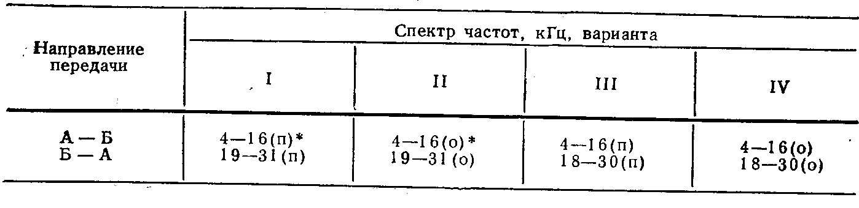
* п — прямое расположение каналов ТЧ, когда более высокой частоте канала соответствует более высокая частота в линейном спектре частот; 0 — обратное расположение каналов ТЧ, если более высокой частоте канала соответствует более низкая частота в линейном спектре частот.
Примечание. В аппаратуре В-3-3 и В-З-Зс тональный спектр 300—3400 Гц в направлении А — Б преобразуется несущими частотами 12, 16 и 20 кГц с образованием предгруппы .(дополнительное преобразование) в спектре 12—24 кГц, которая затем преобразуется частотами 72 или 108 кГц, с образованием спектра 84—96 кГц (прямое и обратное расположения .соответственно). В третьей ступени преобразования спектр 84—96 кГц переносится частотой 100 кГц в линейный спектр 4—16 кГц (направление А — Б) или частотой 114 или 115 кГц в линейный спектр 18—30 кГц или 19—31 кГц (направление Б — А). Соответственно в приемной части аппаратуры производится обратное преобразование.
Любой из каналов ТЧ может быть использован для организации 16—24 ка-яалов ТТ или для работы фототелеграфа. Для организации каналов ТТ на стальных цепях используется первый канал при вариантах I и III (см. таблицу) или третий канал при вариантах II и IV линейного спектра. Предусматривается возможность использования части эффективно передаваемой полосы любого из каналов ТЧ для организации четырех телеграфных связей. Имеется также возможность передачи программ звукового вещания с помощью аппаратуры АВ-2/3 по объединенным (двум или трем) каналам ТЧ. По каналу ДПС аппаратуры В-3-3 в случае необходимости могут быть использованы шесть каналов ТТ.

Максимальная длина связи, км:

В-3-3 Цв по цепям ЦМ при d=4 мм, а=20 см………………………………………2500
В-3-3 Ст, В-З-Зс по стальным цепям при d=4 мм, а = 20 см:
при одном ОУП и четырех НУП………………………………………………..150
при двух НУП (без ОУП)……………………………………………………...75
при одном НУП между ОУП (ОП)…………………………………………….58
В-З-Зс по кабелю КСПП 1x4x1,2 при средней годовой температуре
грунта +7,5°С:
при одном НУП между ОУП (ОП)……………………………………………46,7
при двух НУП между ОУП (ОП)……………………………………………….…57
Максимальная длина транзитного участка:
В-3-3 Цв…………..…………………………………………………………….1250
Максимальное количество транзитных участков:
В-3-3 Цв……………………………………………………………………………..5
В-3-3 Ст, В-З-Зс по стальным цепям………………………………………………2
Максимальная длина усилительных участков:
В-3-3 Цв……………………………………………………………………………..
«зима — сухо»…………………………………………………………………..250
«изморозь 25 мм»……………………………………………………………….80
В-3-3 Ст, В-З-Зс по стальным цепям
«зима — сухо»……………………………………………………………………40
«изморозь 20 мм»………………………………………………………………..10
В-З-Зс по кабелю КСПП 1x4x1,2…………………………………………….29,4
Примечание. В связи с отсутствием АРУ на НУП длины усилительных участков уменьшаются в направлении передачи верхней группы частот.

Максимальное усиление аппаратуры ОУП, дБ, на частоте, кГц:
31………………………………………………………………………………………….55
16………………………………………………………………………………………..31
2,94……………………………………………………………….……………………..41

Примечание. Предусмотрена возможность увеличения усиления оконечных и промежуточных станций при неблагоприятных условиях погоды (за счет выключения удлинителей 5 и 12 дБ) на 17 дВ.

Максимальное усиление НУП, дБ, на частоте, кГц:
31…………………………………………………………………………………………35
15…………………………………………………………………………………………26

Номинальные уровни передачи мощности, дБ, на выходе линейных усилителей:
В-3-3, В-З-Зс (ОП, ОУП)………………………………………………………………17
В-З-ЗСт, В-З-Зс (НУП) при условии погоды
«зима — сухо»……………………………………………………………………..4
ДПС……………………………………………………………………………………….4
Минимальный уровень приема, дБ, оконечных и промежуточных станций на частотах, кГц:
31 (направление передачи Б—А)…………………………………………………-37
16 (направление передачи А—Б)…………………………………………………-23
Суммарный уровень остатков несущих частот на выходе станции ниже номинального относительного не менее чем на, дБ…………………………………………………………21,7
Уровень собственных шумов в полосе канала ТЧ, дБ, на выходе:
ОУП (ОП)…………………………………………………………………………………. ≤-52
НУП………………………………………………………………………………….≤-61
Номинальные относительные уровни передачи каналов, дБ, на частоте 800 Гц:
четырехпроводный вход передающей части канала…….. ………………………-13
четырехпроводный выход приемной части канала………………………………...4
двухпроводный вход передающей части канала…………………………………0
двухпроводный выход приемной части канала……………………………..-7
Запас устойчивости каналов, дБ, при разомкнутых выходах транзитных удлинителей с обоих концов канала при нормальном остаточном затухании…………………………≥5
Величина собственных шумов (мВ псоф) передающей и приемной оконечных станций в точках, дБ: _ В-3-3__В-3-3с_
+4…………………………………………………………………….. 0,9 1,0
-7…………………………………………………………………….. 0,25 0,3
Система АРУ:
В-3-3, В-З-Зс………………………………………………………двухчастотная (плоская и наклонная)
Контрольные частоты, кГц, в направлении: вариант спектра плоская наклонная
А–Б…………………………………………. все 4 16
Б–А………………………………………….. I и II 19 31
Б–А………………………………………….. III и IV 18 30
Пределы регулировки АРУ, дБ:
плоская…………………………………………………………≥26
наклонная…………………………………………..≥20
Пределы регулировки усиления приемников контрольного канала
(ПКК), дБ…………………………………………………………….≥7,0
Уровни мощности КЧ на выходе линейного усилителя В-3-3, В-З-Зс, дБ:
передача (ОВ-ПВ)………………………………………….3
прием (ОВ)…………………………………………….-28
НУП……………………………………………..-11
Зона нечувствительности АРУ по КЧ, дБ…………………………………..±0,7
Пределы регулировки усиления, дБ: канал ДСП НУП
плоской…………………………………………………………… 37 41
ступенями по…………………………………………………... 2 0,9
наклонной………………………………………………………. 10 ≥8,7
ступенями по…………………………………………………... 2 –
Затухание тракта обхода в НУП канала ТЧ на частоте 800 Гц
(при включенной дифсистеме), менее, дБ………………………………….………..4
Пределы регулировки затухания выравнивателя кривизны,
более, дБ………………………………………………………………………………±3,5
Входное сопротивление В-3-3 и В-З-Зс со стороны линии и
станции, Ом……………………………………………………………………………..600
Входное сопротивление аппаратуры с линейной стороны через
согласовывающий автотрансформатор в диапазоне частот 0,3—31 кГц, Ом:
стальной цепи………………………………………………………………………………..800
кабельной………………………………………………………………….100 или 150
Коэффициент отражения входного сопротивления, %, аппаратуры со стороны
линии в диапазоне частот 0,3—31 кГц по отношению к сопротивлению, Ом:
600………………………………………………………………………………………..≤15
800………………………………………………………………………………………≤20
Коэффициент отражения входного сопротивления, %, четырехпроводной
части канала по отношению к сопротивлению 600 Ом:
в точке —13 дБ…………………………………………………………………≤15
в точке +4 дБ………………………………………………………………..≤12
Согласовывающий автотрансформатор:
рабочее затухание, дБ в полосе частот 0,3—36 кГц……………………………0,4
коэффициент отражения, %, при нагрузках противоположных сторон
соответственно на резисторы 100, 150, 600,800 Ом в диапазоне-частот 0,3—36 кГц…≤6
Частота тонального вызова, Гц:
В-3-3…………………………………………………………………………………2100*
В-З-Зс…………………………………………………………………………………3825
ДПС…………………………………………………………………………………800

КОМПЛЕКТАЦИЯ
ОВ-З-ЗЦв. Оконечная станция для цепей из цветных металлов размещается на стойке высотой 2600 мм, на которой может быть установлено оборудование двух оконечных станций и канала ДПС. В состав станции входят: питающее устройство для преобразования переменного напряжения 127/220 В в постоянный ток 24 В; согласовывающий автотрансформатор АТр для согласования 600-омного входного сопротивления аппаратуры с кабельными или стальными цепями (;100, 150 или 800 Ом соответственно); фильтр с выравнивателем ФВ ВУС-12 для компенсации амплитудно-частотных искажений в диапазоне частот до 31 кГц.

Примечание. В состав станции не входят оборудование ДПС и компандерные устройства (оговаривается при заказе).

ОВ-З-ЗСт. Оконечная станция для стальных цепей с размещением, аналогичным размещению ОВ-З-ЗЦв.
ПВ-3-3. Универсальная усилительная станция для стальных цепей или цепей из цветных металлов, предельная емкость — две станции. В состав станции входят: питающее устройство, автотрансформатор, фильтр с выравнивателем ФВ ВУС-12, узкополосные фильтры УФ-18 и УФ-30 для работы в различных вариантах линейного спектра. Оборудование ДПС в состав станции не включается и оговаривается при заказе.
НУП В-3-3. Необслуживаемый усилительный пункт для одной системы В-З-ЗСт и В-З-Зс. Вмеоте с оборудованием НУП поставляются: оборудование для передачи ДП и преобразователь напряжения ДП, устанавливаемые на обслуживаемых станциях. \
ОВ-3-ЗРЦв. Комплект блоков развития оконечной станции для цепей из
цветных металлов. Комплектуется, как и ОВ-3-3 Цв, но без генераторного обо
рудования.
ОВ-3-ЗРСт. Комплект блоков развития оконечной станции для стальных цепей. Комплектуется, как и ОВ-З-ЗСт, но без генераторного оборудования.
П В-3-3 Р. Комплект развития промежуточной станции. Комплектуется, как и ПВ-3-3.
ДПС. Оборудование двухполосной связи, устанавливается на обслуживаемых станциях В-3-3 (на оконечной станции — один комплект ДПС, на промежуточной — два). Предназначено для организации канала служебной связи или шести каналов ТТ. В состав ДПС входят: блок дифсистем, блок усилителя и преобразователя, генератор несущей частоты.
ДПС-ПП. Устройство параллельного подключения к тракту обхода ПВ-12 в пунктах, где отсутствуют усилители трехканальной системы передачи. Устанавливается на стойках ПВ-12. Предназначено для служебной связи.
ВО и ГНВ. Оборудование звукового вещания и генератор звукового вещания — оборудование для организации канала звукового вещания.
Кр В-3-3. Компандерное устройство (сжиматель-расширятель). Предназначено для повышения защищенности телефонных каналов от линейных шумов и переходных влияний. Устанавливается в случае необходимости на оконечных станциях В-3-3 и В-З-Зс. Поставка оговаривается при заказе.
ДК-3,2. Блок фильтров для разделения токов трехканальной системы передачи и токов низких частот, а также для организации канала ДПС.
ОВ-З-Зс. Оконечная станция для стальных и кабельных линий передачи.
ОВ-З-ЗРс. Комплект блоков развития оконечной станции ОВ-З-Зс, который может быть установлен на стойке ОВ-З-Зс, образуя вторую оконечную станцию.
Блок дифсистем. Оконечна'я станция В-З-Зс может работать с любым из трех нижеследующих типов блоков (тип оговаривается при заказе): Д — блок дифсистем, предназначенный для оконечной работы с телефонными станциями автоматического и ручного способов соединения; ДС2Т — блок дифсистем, предназначенный для работы в режиме оконечной станции с возможностью автоматического перехода в режим двухпроводного транзита; ДС ЧТ — блок дифсистем, предназначенный для работы в режиме оконечной станции с возможностью автоматического перехода в режим четырехпроводного транзита.
В Кр. Блок выравнивателя кривизны (оговаривается при заказе). Предназначен для компенсации криволинейных искажений в диапазоне частот 4—16 кГц на кабельных линиях передачи.
ЛСУ. Линейные согласовывающие устройства (оговариваются при заказе). Предназначены для согласования характеристических сопротивлений воздушной линии и вводного кабеля; содержат также устройства защиты.
КОНСТРУКЦИЯ
Блоки аппаратуры В-3-3, В-З-Зс размещаются на стойках из облегченных металлических каркасов, которые представляют собой шкафы для аппаратуры В-З-Ь габаритами 2600X650x250 мм без лицевой стенки. Габариты В-З-Зс — 2150X650x250 мм. С лицевой стороны шкафа установлены поддоны для размещения и включения в схему блоков аппаратуры. Электрическое соединение блоков с поддонами осуществляется с помощью штепсельных вилок (каждая вилка на восемь соединений). На оконечной станции предусмотрено место для установки фильтров при необходимости отделения части эффективно передаваемой полосы. Это оборудование в состав станции не входит.
Оборудование НУП В-З-ЗСт (В-З-Зс) размещается в прямоугольном металлическом ящике с габаритами 335X295X560 мм. Кожух НУП выполнен с резиновым уплотнителем для предохранения оборудования НУП от попадания влаги. НУП крепится к стене кронштейнами.

КЛИМАТИЧЕСКИЕ УСЛОВИЯ
Аппаратура В-3-3, В-З-Зс (ОП, ОУП) может работав в помещениях с окружающей температурой воздуха от +10 до +40°С и' относительной влажностью воздуха 80% при температуре 25°С. Аппаратура» В-З-ЗСт, В-З-Зс (НУП)
может работать при температуре от —10 до +40°С с относительной влажностью до 98%. '
ЭЛЕКТРОПИТАНИЕ
Пункты ОП и ОУП В-3-3 питаются от сети переменного тока 127/22о1₂о % или от напряжения постоянного тока 21,2±3% или 24+10%. Пункты ОП и ОУП В-З-Зс питаются от сети переменного тока 127/220+1,0% или от напряжения постоянного тока 24+!,о илибО + цД. Приемник индукторного вызова работает от переменного тока частотой 15—50 Гц напряжением 20—80 В или от постоянного тока напряжением 15—75 В.
НУП В-3-3, В-З-Зс питаются дистанционно по схеме «провод—провод» при напряжении постоянного тока 80±5 В от преобразователя 19/80 В, устанавливаемого на обслуживаемых станциях вместе со стабилизаторами напряжения 19±2% и платой передачи ДП. Блок передачи ДП позволяет регулировать напряжение от 80 до 46 В при токе 40 мА. Напряжение на входе НУП составляет 40 В.

МОЩНОСТЬ, ПОТРЕБЛЯЕМАЯ СТАНЦИЯМИ В-3-3 (НА ОДНУ СИСТЕМУ)
Постоянный ток 24В, Вт Переменный ток 220/127В. В⋅А
ОВ-3-3 Цв …………………………………………… 35 100
ОВ-3-3Ст с передачей ДП в НУП …………………. 50 150
ПВ-3-3 без передачей ДП в НУП ………………….. 46 135
ПВ-3-3 с передачей ДП в НУП ……………………. 55 160
МОЩНОСТЬ, ПОТРЕБЛЯЕМАЯ СТАНЦИЯМИ В-3-3с
Постоянный ток 24В, Вт Переменный ток 220/127В. В⋅А
ОВ-З-Зс на одну систему без передачи ДП в НУП… 45 66
ОВ-З-Зс на одну систему с передачей ДП в НУП… 48 70
ОВ-З-Зс на две системы без передачи ДП в НУП… 89 130
ОВ-З-Зс на две системы с передачей ДП в НУП…… 95 137

МАССА, кг
ОВ-3-3 Цв на одну систему без дополнительных устройств ……………………..130
ОВ-З-ЗСт на одну систему без дополнительных устройств ………………………..130
ОВ-3-3 Рс ……………………………………………………………………………………….84
ОВ-3-3 РЦв на одну систему ………………………………………………………...63
ПВ-3-3 на одну систему ……………………………………………………………..132
ОВ-3-3 РСт на одну систему …………………………………………………………67
ПВ-З-ЗР на одну систему ………………………………………………………………….70
НУП В-З-ЗСт (В-З-Зс) ………………………………………………………………….30
ДПС ………………………………………………………………………………………10
ДПС-ПП ………………………………………………………………………………….13
Компандер для ОВ-3-3 (ОВ-З-Зс) ……………………………………………………1,9
Блок фильтра ДК-3,2 …………………………………………………………………3,5
ОВ-З-Зс …………………………………………………………………………………105
ВО и ГНВ …………………………………………………………………………….3
ЛСУ ……………………………………………………………………………………………. 5

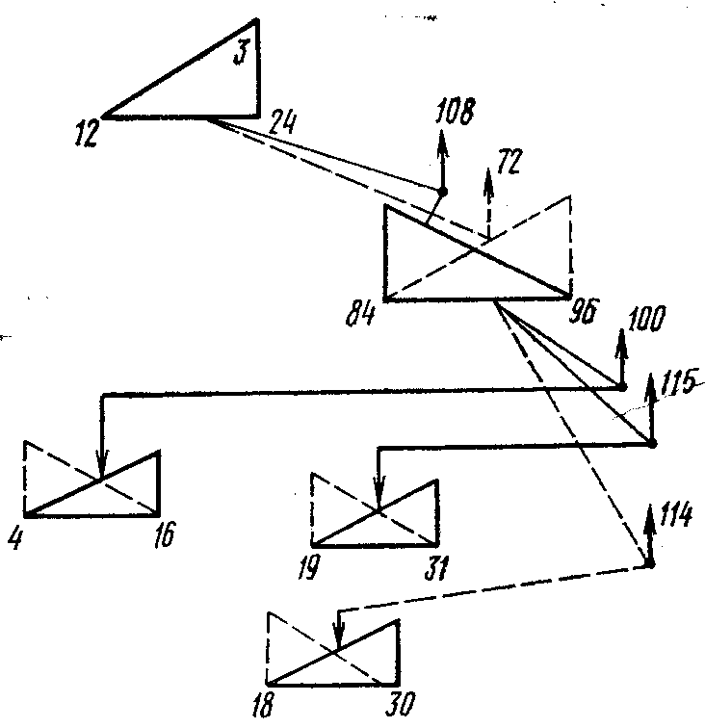

Рис. 2.1.1 Схема частотных преобразований в системе передачи В-3-3

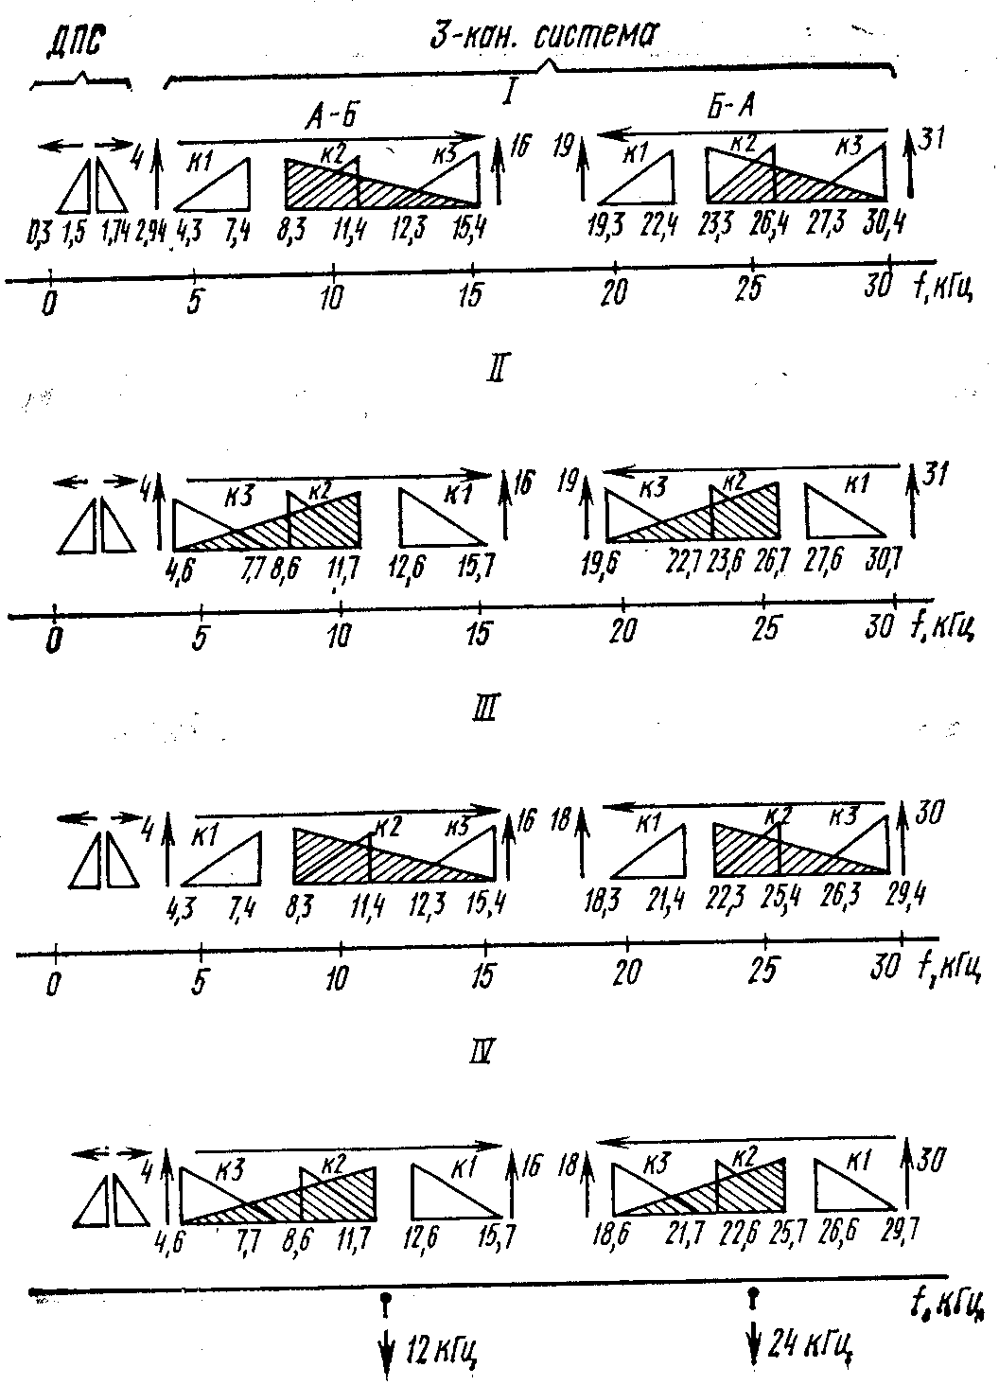

Рис. 2.1.2 Линейные спектры частот системы передачи В-3-3 (В-3-3с, ВО-3/4, ВО-3/2)

